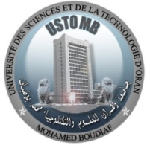
الجمهوريــــــــــــــــــــــة الجزائريـــــــــــة الديمقراطيـــــــــة الشعبيـــــــة
وزارة التعليـــــــــــم العـــــــــــالي و البحـــــــــث العلـــــــمي
جامعة وهران للعلوم والتكنولوجيا محمد بوضياف
République Algérienne Démocratique et Populaire
Ministère de l’Enseignement Supérieur Et de la Recherche Scientifique
Université des Sciences et de la Technologie d’Oran Mohamed BOUDIAF
الكيمياء كلية
نيابة العمادة للدراســـات و المسائل المتعلقة بالـطـلبة

الرقــــم : وهران في 07/01/2024

* شهـــادة انقطاع عــن الــدراسة *

إن نــائـــب العمـــيد المكلف بالدراسات و الوسائل المتعلقة بالطلبة يشهد بأن :
الطالب (ة) :
المولود (ة) في :
و الذي كان (ت) مسجل بالسنة بكلية الكيمياء
رقم التسجيل :
تخلي عن الدراسة في سنة
إبتداء من أكتوبر
سلمت هذه الشهادة بطلب من المعني (ة) بالأمر للإدلاء بما يسمح به القانون

نائب العميد المكلف بالدراسات و المسائل المتعلقة بالطلبة

